TripAdvisor 推广模式说明

TripAdvisor佣金高返35% 点击即有佣金！
TripAdvisor(UK) 是CPC的广告模式。在首页的“Hotels” 里输入酒店的名字，选择入住时间进行搜索。
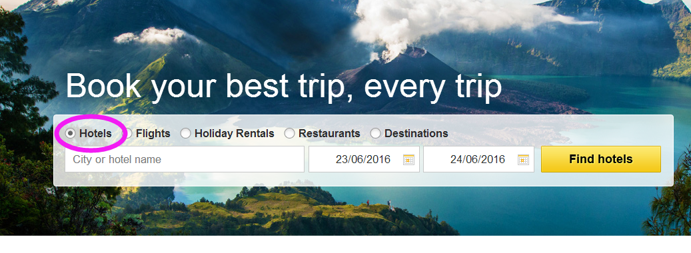

所有的搜索结果中，每点击一次“View Deal”都有佣金，不必完成酒店预订也有佣金。

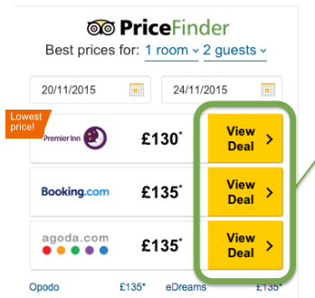
有人点击“View Deal”,站长就能拿到佣金

站长每次点击拿到的佣金是tripadvisor平台利润的35%。 佣金金额根据每次点击酒店的价格，地点和停留留在页面的时间不同而变化。

